居家动起来，这几种室内运动简单又有益

来源：学生健康报
作者：国家健康科普专家库专家
北京体育大学运动与体质健康教育部重点实验室主任
张一民
东北师范大学体育学院博士 张瀚月
学生健康报 健康中国
寒假期间，孩子们总想躲在温暖的室内看看视频、吃吃零食。但是在室内停留的时间过长，尤其是长期窝在沙发或躺在床上，不利于孩子们健康成长。
坚持规律运动，才能收获健康。很多孩子不愿意参加户外运动，家长可以鼓励孩子在温暖的室内进行锻炼。

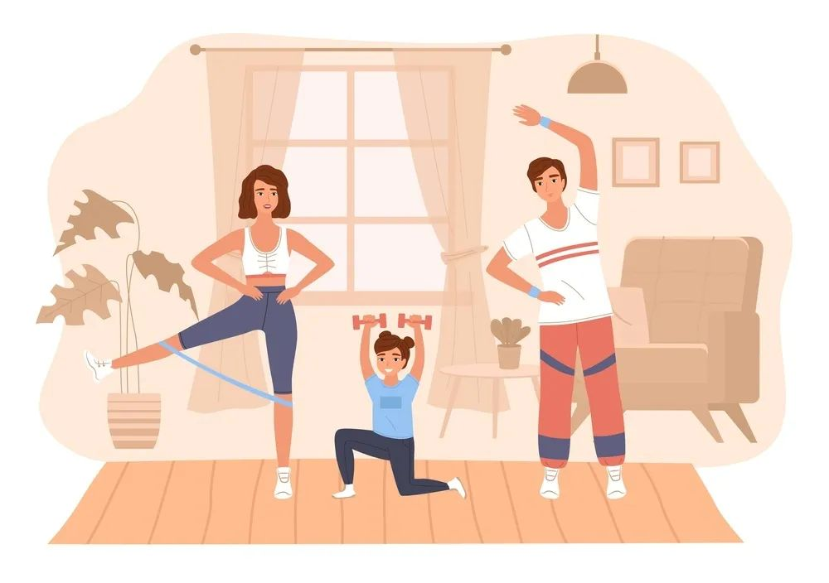

给孩子推荐几种室内运动
一般而言，适合孩子们参加的室内运动主要有以下几种。


开合跳主要锻炼下肢和腰腹肌肉力量，主要动作是双脚往外张开约1.5倍肩宽，双手往头顶方向击掌，手肘尽量伸直，在头部两侧夹紧，身体向上延伸。
俯卧撑主要锻炼上肢、腰腹部肌肉，尤其是胸大肌，是一种简单易行却十分有效的力量训练手段。练习俯卧撑时，双手之间的距离以比肩略宽为宜，这样做会相对简单和安全，能避免驼背、塌腰。
下蹲是锻炼大腿和臀部肌肉力量的常用动作。锻炼时，膝盖向下弯曲，头部到腰部的躯干始终保持笔直伸展的状态。
平板支撑是一种类似俯卧撑的训练方法，能够锻炼核心肌群。锻炼时，脸朝下，双腿伸展，双脚分开与臀部同宽，双手靠近肩膀，手掌向下。以俯卧撑的动作抬起身体时，收缩腹肌，从颈后到脚后跟形成一条直线，避免下背部或臀部弓起。



不同年龄段的孩子，适宜的跳绳量有所不同。5岁以下的孩子可以先从简单的摸高、拉伸等开始；5岁的孩子可以尝试甩动绳子并跟跳，培养节奏感；6岁以上的孩子则可以尝试连续跳绳多次；低年级学生每天练习3组一分钟跳绳就足够了，练习时可以稍微加大强度，还可以进行辅助练习，如提踵（即抬起后脚跟）、轻轻跳跃，以加快速度。家长应根据孩子的实际情况来调整跳绳的数量和频率，避免运动过度。健美操集体操、舞蹈、音乐、健身、娱乐于一体，适合不同年龄段、不同锻炼水平的人群参与。对于孩子来说，练习健美操不仅能够展现他们活泼开朗的天性，也能够塑造良好的体态。



要想训练效果好，身体协调性练习不能少。进行身体协调性练习时，要量力而行。


做平衡性练习时，如果感觉身体不能保持平衡，就不要勉强，要回到起始姿势，重新开始。
室内运动确保安全
受到活动空间的限制，室内运动一定要注意周围环境、运动方式、运动持续时间和运动强度。首先，室内运动时，要确保环境安全。一般情况下，在密闭缺氧的环境中进行训练，容易出现头晕、恶心等症状，严重时甚至会出现休克。所以，即便是冬季，也要保持室内通风。同时，要检查室内台灯、电视机、玻璃制品等摆放的位置，避免运动时碰到导致身体受伤。其次，要进行必要的热身活动。可以选择做原地小跑、伸展性体操练习等。最后，室内运动以中低强度为宜，运动时动作幅度不要太大，要循序渐进。跳绳等动作幅度较大的练习可以在瑜伽垫、地毯和隔音垫上进行，避免惊扰周围的邻居。下面这份居家运动小贴士，请大家参考：
1.穿宽松且有弹性的运动套装、运动鞋。穿睡衣或拖鞋很容易导致孩子运动时受伤。
2.运动前进行热身活动，防止受伤。运动后及时进行放松，切忌立即坐下或躺下。
3.选择空气流通比较好且空间大的环境，如客厅。
4.运动时间最好选择上午10点到11点，下午3点到5点。该时段孩子运动状态较好，且不至于惊扰邻居。
5.初次锻炼强度不宜过大，应循序渐进，科学锻炼，每天坚持。
6.运动时，根据少量多次原则，适当补充水分，切忌大量饮水。注意给孩子保暖并准备盐水。如果孩子在运动中流汗，室温又过低，很容易感冒。
7.孩子运动的场地如果有桌角等尖锐物品，要用防撞条包起来，以免孩子摔跤后受伤。
8.低年级学生的家长多参与亲子运动，有助于促进孩子身心健康发展。

